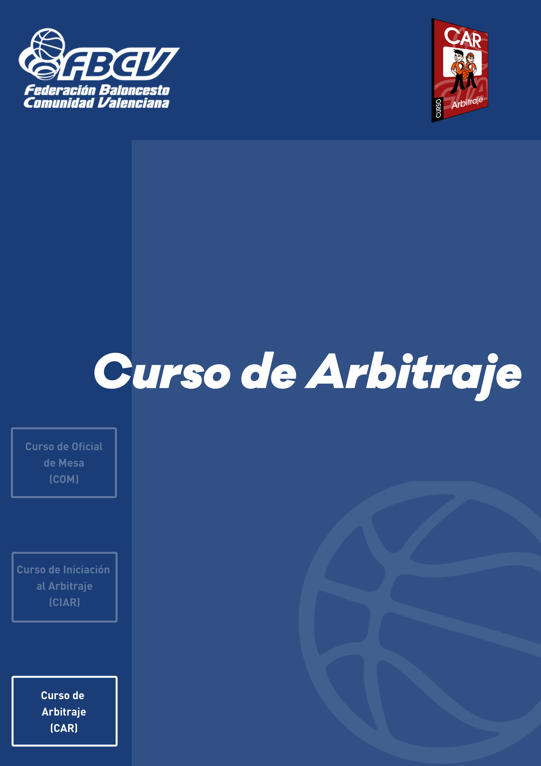

OBJETO DE LA CONVOCATORIA

La FBCV, según lo dispuesto en sus estatutos, artículo 10, referente a la organización de cursos de formación para el estamento deportivo de jueces y árbitros, va a convocar los siguientes Cursos de Oficial de Iniciación al Arbitraje:

Los Cursos de Iniciación al Arbitraje que convoca la FBCV constan de dos partes:

- Teórico-práctica: 88 horas
- Práctica: actuación en encuentros

Contenidos teóricos | Total horas | Presenciales | No Presenciales | *Exámenes
Conocimiento del Juego | 15 | 3 | 6 | 6
Mecánica Arbitral | 23 | 6 | 11 | 6
Normas de Competición | 15 | 3 | 6 | 6
Preparación Física | 12,5 | 3 | 5,5 | 4
Reglas de Juego | 30 | 9,5 | 14,5 | 6
Técnica Individual | 26,5 | 7,5 | 13 | 6
 | 122 | 32 | 56 | 34

* Las horas de exámenes incluyen la convocatoria ordinaria y extraordinaria

DESARROLLO

Las fechas y plazos previstos para la celebración del presente Curso se encuentran detallados en el Anexo 1.

CONDICIONES QUE DEBEN CUMPLIR LOS ALUMNOS

El último día de presentación de solicitudes, los aspirantes deberán cumplir y acreditar:

- Haber cumplido los 14 años.
- Ser español o poseer la nacionalidad de alguno de los estados miembros de la Unión Europea o del Espacio Económico Europeo.
- Asimismo, también podrán suscribir licencia los extranjeros que hayan solicitado la residencia legal en España.
- No podrán inscribirse al Curso CAR aquellos que posean licencia de la FBCV en vigor como jugador, entrenador, asistente o delegado de campo.

COSTE

El coste de los derechos de inscripción queda fijado en 60,00 € los cuales se abonarán mediante ingreso o transferencia bancaria al nº de cta. IBAN ES02 2095 0420 6091 0984 3364 de la Kutxabank (BBK). En el concepto de la transferencia deberá indicarse el nombre del alumno y el curso en el que se inscribe, presentando copia justificativa de la misma junto con la inscripción y solicitud de licencia CTA. En caso de no satisfacer lo señalado en este punto, la FBCV podrá impedir la realización de los exámenes e incluso paralizar el curso para el alumno.

Para realizar el periodo de prácticas, será requisito imprescindible haber TRAMITADO LA LICENCIA correspondiente para poder ser DESIGNADO, la cual NO tendrá coste alguno abonando únicamente el del SEGURO MÉDICO OBLIGATORIO según establece la Ley 4/1993, de 20 de diciembre, del Deporte en la Comunidad Valenciana, en el caso de no disponer de ningún otro tipo de licencia.

El periodo de prácticas será remunerado, percibiendo el alumno el 50% de los derechos arbitrales, de los gastos de desplazamiento y las compensaciones que le correspondan, según las normas en vigor para la temporada 2020/2021, y que se abonarán en la cuenta bancaria facilitada por el alumno a través de la herramienta para tal fin en www.fbcv.es.

PRESENTACIÓN DE SOLICITUDES

Hasta el 15 de septiembre de 2020 a las 18:00 h.

Las solicitudes de inscripción se pueden presentar en cualquiera de las oficinas de la FBCV o a la dirección de correo cta@fbcv.es. Documentación a presentar:

- Solicitud de inscripción debidamente cumplimentada.
- Solicitud de licencia CTA.
- Una fotocopia de DNI y NIE para los alumnos con pasaporte NO español.
- Una fotografía color tamaño carnet actual
- Justificante del pago de los derechos de inscripción.

Además de la documentación presentada, la FBCV podrá solicitar al interesado las aclaraciones
o documentación adicional que se estime oportuna.

La inscripción en uno de los Cursos organizados por la FBCV impedirá la matriculación en cualquier otro de idéntica titulación durante el periodo lectivo del Curso en el que estuviese inscrito.

ADMISIÓN DE LOS ASPIRANTES

La FBCV se reserva el derecho a NO INICIAR el Curso si el número de alumnos inscritos no alcanza los mínimos que se consideren necesarios para su viabilidad.

16 de septiembre de 2020. Publicación de la lista de admitidos al Curso, que se realizará por orden de inscripción.

DESARROLLO DE LA FORMACIÓN

Habrá una parte PRESENCIAL y una parte NO PRESENCIAL, que se realizará a través del Aula Web de la FBCV. Se asignará una clave de usuario y una clave de acceso para cada alumno, de forma que el acceso quede autorizado a través de www.fbcv.es, dicha clave se comunicará mediante el envío de un e-mail el:

16 de septiembre de 2020. Aquellos que no tuvieran notificación en esa fecha, deberán de solicitarlo en las oficinas de la FBCV antes del inicio de la parte No Presencial del Curso.

Funcionamiento General

- La carga lectiva de cada asignatura está dividida en una parte No Presencial y otra Presencial.

- Al material del Curso incluido en la programación didáctica de cada asignatura, se le podrá añadir por parte del profesor el material extra que considere oportuno.

No Presencial

- La materia de la parte No Presencial está dividida en bloques de tiempo. La carga horaria de cada área se distribuirá en tres bloques.

- Cada bloque tiene una duración de 3 días, donde el primer día se publicará el material de las asignaturas que corresponda según la programación didáctica de la asignatura.

- Siempre que se publique material de una asignatura, se publicará el correspondiente Test, que deberá ser realizado por todos los alumnos.

- Una vez finalizado un bloque se iniciará el siguiente, quedando cerrado el Test del bloque anterior (se podrá consultar, pero no realizar).

- En el apartado Notas, los alumnos podrán mantener un control de las valoraciones obtenidas en los Test realizados.

- Los alumnos deberán realizar los Test de todas las asignaturas, y que además, la nota media de los Test de cada asignatura sea aprobado, teniendo en cuenta las siguientes consideraciones:

  - No realizar alguno de los test de una asignatura supone que el alumno no se podrá presentar a la convocatoria ordinaria de la asignatura.

  - Realizar todos los Test y que la nota media sea:
    - aprobado, supone sumar la nota con una valoración del 20% de la nota final
    - suspendido, no suma nada del 20% de la nota final

Por ejemplo: un alumno que tenga de nota media de los Test un 5, suma directamente un punto a la nota final, por lo que tendrá que obtener una nota mínima de 4 en el examen final escrito para superar la asignatura.

Presencial

La parte Presencial se desarrollará el tercer día de cada Bloque.

- La asistencia es obligatoria para todos los alumnos Se permite un absentismo máximo de un 10% de las horas lectivas Presenciales, y siempre bajo circunstancias debidamente justificadas. En el caso de superar el 10% de las horas lectivas presenciales, el alumno no podrá presentarse a ninguna de las asignaturas en la convocatoria ordinaria.

- En el caso de que algún alumno se ausente de la clase durante un tiempo considerable, el profesor deberá anotar tal circunstancia junto a la firma del alumno en cuestión.

EVALUACIONES

La evaluación del Curso se compone de:

- Examen por escrito de todas y cada una de las asignaturas impartidas, teniendo en cuenta que la convocatoria ordinaria de cada asignatura tendrá tres exámenes parciales.

- Trabajos a realizar. En aquellas asignaturas en las que se estime conveniente

Los alumnos serán APTOS en el Curso, cuando todas las asignaturas sean superadas (haber obtenido una nota media mínima de 5 en el cómputo de cada examen parcial), y se hayan realizado las prácticas por completo, siendo a partir de entonces habilitados para ser designados

y realizar las funciones de oficial de mesa en categorías Zonales y de Iniciación al Rendimiento y
las funciones como árbitro en las categorías de Iniciación al Rendimiento de Preferente y Zonal y Nivel de Promoción.

Los alumnos con calificación de NO APTO podrán realizar una convocatoria de examen extraordinaria en aquellas asignaturas no superadas, en un plazo no superior a un mes desde la fecha del examen.

PERIODO DE PRÁCTICAS

Una vez superadas con la calificación de APTO todas las asignaturas correspondientes al Curso de Arbitraje, los alumnos deberán realizar un periodo de prácticas.

Se detalla el procedimiento a seguir para la realización de dicho periodo:

- Presentación inmediata en las oficinas de la FBCV de la solicitud de licencia CTA debidamente cumplimentada para poder ser designados.

- Comunicación por parte de la FBCV del número de licencia del alumno.

- Las prácticas se deberán realizar en partidos de Campeonatos que organice la FBCV, siendo designado para realizar las funciones correspondientes que desde la dirección técnica del CTA se determine en las categorías que el Curso CAR habilita (como oficial de mesa en competiciones Zonales e IR y como árbitro en competiciones Zonales, IR y NP).

Para considerar superado el periodo de prácticas, se deberá actuar en el número de encuentros que la FBCV establezca, y que como mínimo será en 16 encuentros. El coste del periodo de prácticas se establece en 135,00 €, cantidad que se irá cargando en la cuenta que cada alumno dispondrá en la FBCV, y que una vez liquidada, percibirá el 100% de las compensaciones arbitrales de los encuentros que a partir de entonces le sean designados.

El periodo de prácticas finalizará el 21 de diciembre de 2020, debiendo tener obligatoriamente disponibilidad para ser designado en cualquier localidad dentro de la provincia de residencia como mínimo en la banda horaria de sábado mañana y tarde y sin restricción alguna para el cumplimiento correcto del mismo. En caso de no cumplimentarse con el número de prácticas establecidas, se considerará NO APTO en el Curso.

La FBCV proporcionará al alumno la indumentaria a usar obligatoriamente en los encuentros designados y que se compone de camiseta y pantalón oficial FBCV.

CONVALIDACIONES

El alumno que haya superado el Curso de Oficial de Mesa (COM) o el Curso de Iniciación al Arbitraje (CIAR) tendrá compensados los bloques correspondientes del Curso de Arbitraje (CAR). Deberá acreditarlo presentando la documentación y marcar la casilla correspondiente en la inscripción al Curso.

ANEXO

 |  |  |  |  |  |  |  | sep-20 |  |  | oct-20
septiembre - 2020 |  |  |  |  |  |  |  | 15 | Fin presentación solicitud |  | 7 | Exámenes Ordinarios BLOQ 4-5-6
Lu | Ma | Mi | Ju | Vi | Sá | Do |  | 16 | Lista admitidos |  | 7 | Exámenes Extraordinarios BLOQ 1-2-3
 | 1 | 2 | 3 | 4 | 5 | 6 |  | 16 | Comunicación PWD Email |  | 10 | Exámenes Ordinarios BLOQ 4-5-6
7 | 8 | 9 | 10 | 11 | 12 | 13 |  | 17-18 | BLOQUE 1 NO Presencial |  | 11-12 | BLOQUE 7 NO Presencial
14 | 15 | 16 | 17 | 18 | 19 | 20 |  | 17 | Publicación material BLOQ1 |  | 11 | Publicación material BLOQ7
21 | 22 | 23 | 24 | 25 | 26 | 27 |  | 17 | Publicación test BLOQUE 1 |  | 11 | Publicación test BLOQUE 7
28 | 29 | 30 |  |  |  |  |  | 19 | Fin plazo envío test BLOQ1 |  | 13 | Fin plazo envío test BLOQ7
 |  |  |  |  |  |  |  | 19 | BLOQUE 1 Presencial |  | 13 | BLOQUE 7 Presencial
 |  |  |  |  |  |  |  | 20-21 | BLOQUE 2 NO Presencial |  | 13 | Publicación Calific.Ordinaria BLOQ 4-5-6
octubre - 2020 |  |  |  |  |  |  |  | 20 | Publicación material BLOQ2 |  | 13 | Publicación Calific. Extraor. BLOQ 1-2-3
Lu | Ma | Mi | Ju | Vi | Sá | Do |  | 20 | Publicación test BLOQUE 2 |  | 14-15 | BLOQUE 8 NO Presencial
 |  |  | 1 | 2 | 3 | 4 |  | 22 | Fin plazo envío test BLOQ2 |  | 14 | Publicación material BLOQ8
5 | 6 | 7 | 8 | 9 | 10 | 11 |  | 22 | BLOQUE 2 Presencial |  | 14 | Publicación test BLOQUE 8
12 | 13 | 14 | 15 | 16 | 17 | 18 |  | 23-24 | BLOQUE 3 NO Presencial |  | 16 | Fin plazo envío test BLOQ8
19 | 20 | 21 | 22 | 23 | 24 | 25 |  | 23 | Publicación material BLOQ3 |  | 16 | BLOQUE 8 Presencial
26 | 27 | 28 | 29 | 30 | 31 |  |  | 23 | Publicación test BLOQUE 3 |  | 17-18 | BLOQUE 9 NO Presencial
 |  |  |  |  |  |  |  | 25 | Fin plazo envío test BLOQ3 |  | 17 | Publicación material BLOQ9
 |  |  |  |  |  |  |  | 25 | BLOQUE 3 Presencial |  | 17 | Publicación test BLOQUE 9
noviembre - 2020 |  |  |  |  |  |  |  | 26 | Exámenes Ordinarios BLOQ 1-2-3 |  | 18 | Inicio prácticas APTOS BLOQ 1-2-3
Lu | Ma | Mi | Ju | Vi | Sá | Do |  | 28 | Publicación calificaciones BLOQ 1-2-3 |  | 18 | Inicio prácticas APTOS BLOQ 4-5-6
 |  |  |  |  |  | 1 |  | 28-29 | BLOQUE 4 NO Presencial |  | 19 | Fin plazo envío test BLOQ9
2 | 3 | 4 | 5 | 6 | 7 | 8 |  | 28 | Publicación material BLOQ4 |  | 19 | BLOQUE 9 Presencial
9 | 10 | 11 | 12 | 13 | 14 | 15 |  | 28 | Publicación test BLOQUE 4 |  | 20-21 | Exámenes Ordinarios BLOQ 7-8-9
16 | 17 | 18 | 19 | 20 | 21 | 22 |  | 30 | Fin plazo envío test BLOQ4 |  | 20-21 | Exámenes Extraordinarios BLOQ 4-5-6
23 | 24 | 25 | 26 | 27 | 28 | 29 |  | 30 | BLOQUE 4 Presencial |  | 23 | Publicación Calific.Ordinaria BLOQ 7-8-9
30 |  |  |  |  |  |  |  | oct-20 |  |  | 23 | Publicación Calific. Extraor. BLOQ 4-5-6
 |  |  |  |  |  |  |  | 1-2 | BLOQUE 5 NO Presencial |  | 24 | Inicio prácticas APTOS BLOQ 7-8-9
 |  |  |  |  |  |  |  | 1 | Publicación material BLOQ5 |  | 28 | Exámenes Extraordinarios BLOQ 7-8-9
diciembre - 2020 |  |  |  |  |  |  |  | 1 | Publicación test BLOQUE 5 |  | 30 | Publicación Calific. Extraor. BLOQ 7-8-9
Lu | Ma | Mi | Ju | Vi | Sá | Do |  | 3 | Fin plazo envío test BLOQ5 |  | dic-20
 | 1 | 2 | 3 | 4 | 5 | 6 |  | 3 | BLOQUE 5 Presencial |  | 21 | FINAL PERIODO PRÁCTICAS
7 | 8 | 9 | 10 | 11 | 12 | 13 |  | 4-5 | BLOQUE 6 NO Presencial
14 | 15 | 16 | 17 | 18 | 19 | 20 |  | 4 | Publicación material BLOQ6
21 | 22 | 23 | 24 | 25 | 26 | 27 |  | 4 | Publicación test BLOQUE 6
28 | 29 | 30 | 31 |  |  |  |  | 6 | Fin plazo envío test BLOQ6
 |  |  |  |  |  |  |  | 6 | BLOQUE 6 Presencial

